Mongo DB <https://www.mongodb.com/try/download/community>

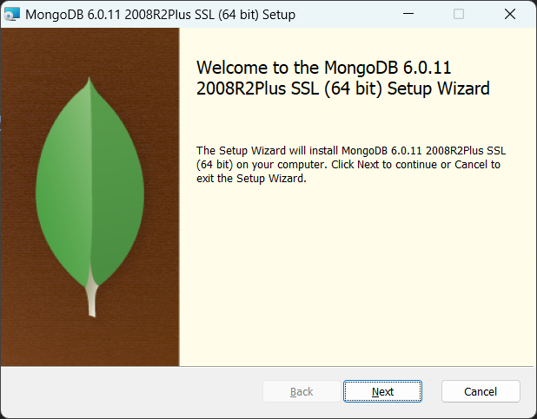

Conservar ruta:

C:\Program Files\MongoDB\Server\6.0\data\

C:\Program Files\MongoDB\Server\6.0\log\

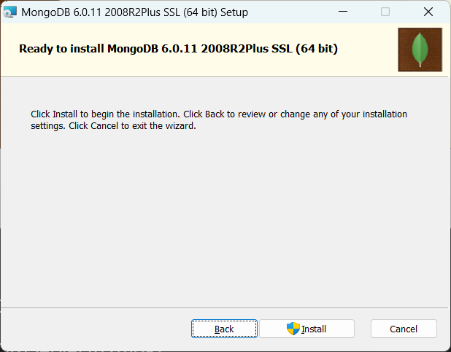

Conexión a base datos locales

mongodb://localhost:27017